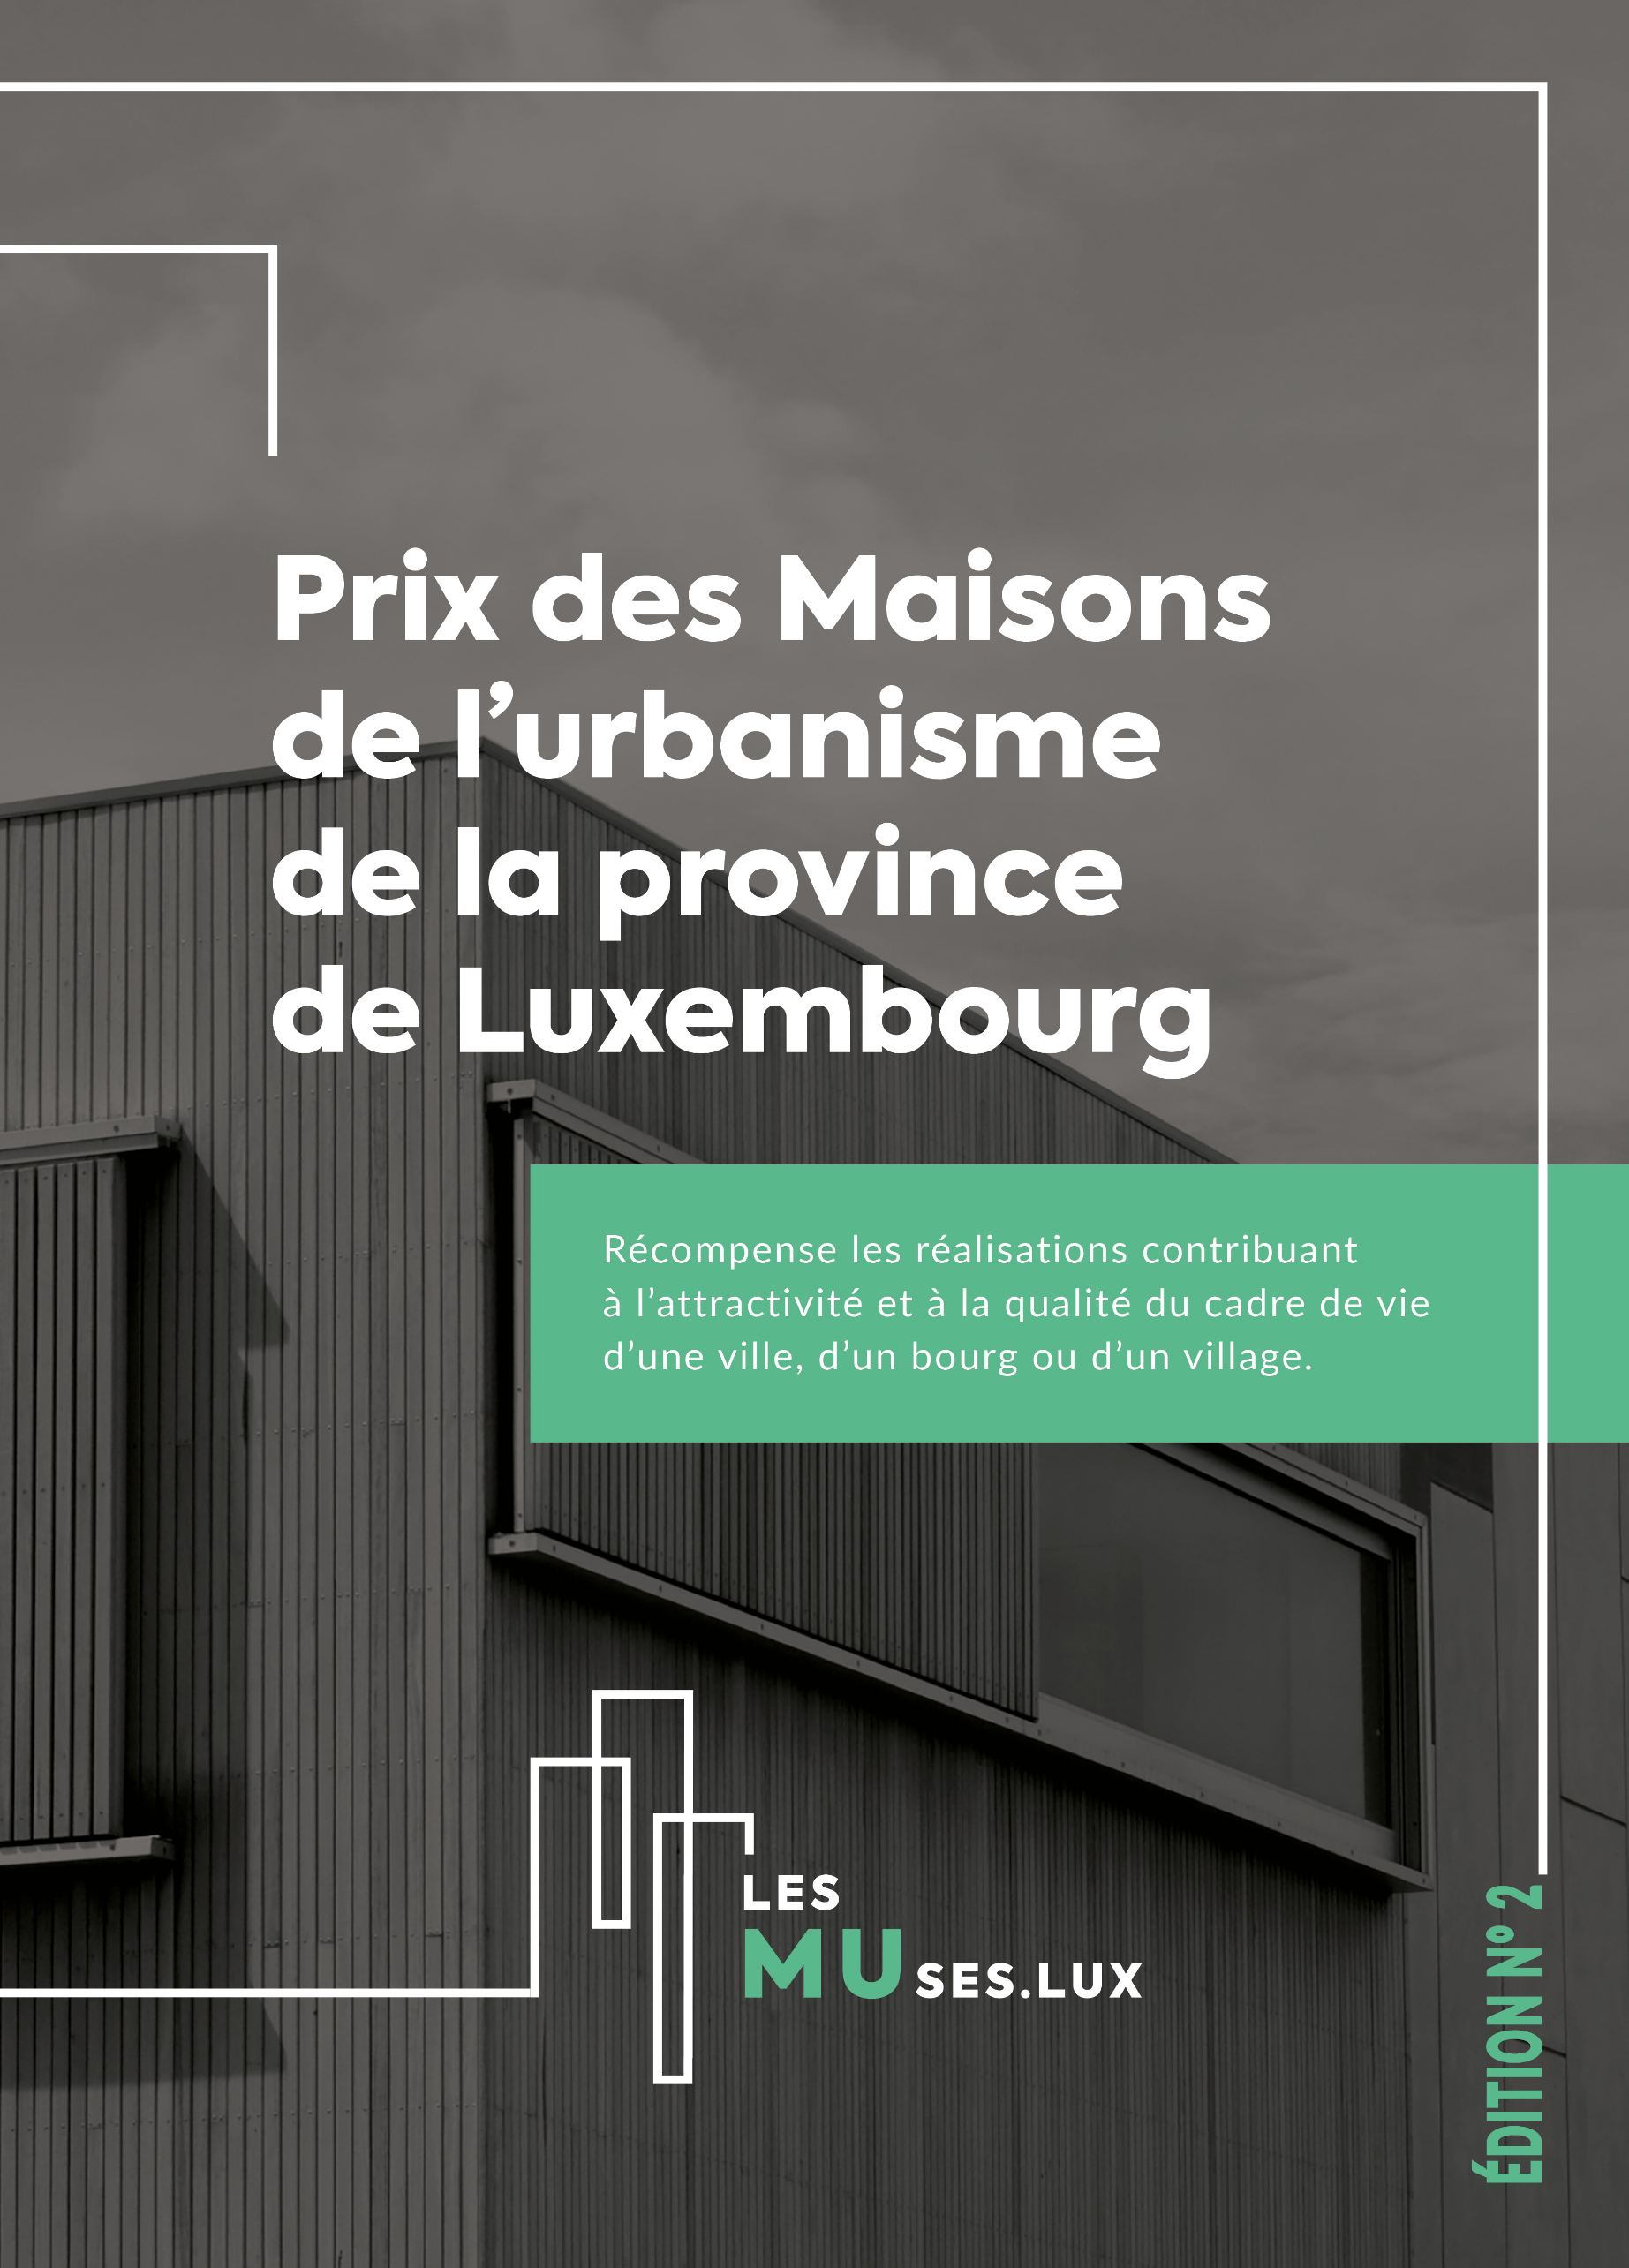

23/09/2020
1/8

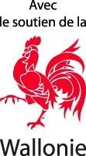

Ce prix est une initiative des Maisons de l’Urbanisme Famenne-Ardenne et Lorraine-Ardenne avec le soutien de la Wallonie et de la Cellule Développement Durable de la Province de Luxembourg.

Pour les MUses.lux :

Etienne HUBERT Marie DE SELLIERS
Coordinateur - Animateur Coordinatrice
Maison de l’urbanisme Lorraine-Ardenne Maison de l’urbanisme Famenne-Ardenne
info@murla.be marie.deselliers@mufa.be
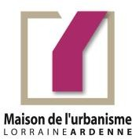
+32 (0)63 22 98 16 - +32 (0)479 59 54 84 +32 (0)84 45 68 60 - +32 (0)485 18 29 09

Adresse du jour : Salle de Réunion Henallux, rue du Sablon, 47 à 6600 Bastogne

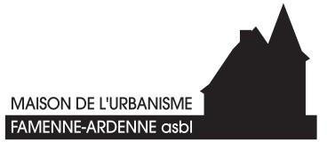

Les MUses.Lux – deuxième édition
Remise des prix

22 décembre 2022 à 18 h 30

En 2021, les deux Maisons de l’urbanisme de la Province de Luxembourg se sont, à nouveau, associées pour lancer le prix les MUses.lux, le prix des Maisons de l’urbanisme de la Province de Luxembourg. Ce prix vise à récompenser les réalisations contribuant à l’attractivité et à la qualité du cadre de vie d’une ville, d’un bourg ou d’un village. Les projets doivent jouer un rôle centralisateur ou structurant dans une commune et doivent entrer dans l’une des catégories suivantes :

- Espace public : la création, l’aménagement, la valorisation d’espaces publics, parcs et jardins, équipements récréatifs, …
- Bâtiment : la construction, la transformation, l’aménagement de bâtiments ou de façades, publics ou privés
- Projet mobilisateur ou démarche immatérielle : la mise en place de petits projets mobilisateurs ou de démarches immatérielles visant à valoriser le cadre de vie (charte, inventaires, schémas, signalétiques…)
Les MUses.lux fait suite aux cinq éditions du Prix d’architecture durable de la province de Luxembourg organisé par les deux maisons de l’urbanisme et la Cellule Développement Durable de la Province de Luxembourg, dans le but d’ouvrir la thématique pour toucher des projets autres qu’architecturaux. Cette deuxième édition a été lancée le 17 décembre 2021. Les inscriptions et remise des dossiers ont été clôturés le 19 avril 2022.
Le jury, composé de professionnels de l’architecture et du développement durable, s’est réuni le 06 octobre dernier. Il s’est basé sur deux critères principaux d’appréciation des projets, analysés à part égale :

Contribution à la qualité architecturale, urbanistique, patrimoniale et paysagère

- Mise en évidence et valorisation du contexte existant, bâti et non bâti (paysage, espace-rue, espace public, biens patrimoniaux, mémoire du lieu…)
- Adéquation du programme à la situation existante
- Respect des caractéristiques patrimoniales éventuelles
- Langage cohérent pour l’ensemble de la conception (dialogue neuf-ancien, interventions contemporaines…)

Développement durable

Intégration des principes du développement durable selon les trois piliers : social, économique et environnemental
Le développement durable est un développement économiquement efficace, socialement équitable et écologiquement soutenable (cit. 1992, Sommet de la Terre, Rio).

Pour cette deuxième édition, le jury a sélectionné un lauréat par catégorie et a également souhaité donner une mention honorifique à un quatrième projet.

Prix du projet mobilisateur ou de la démarche immatérielle : restauration du moulin de Montleban
Références contact : Jean-Marie Massard - 0495/573897
Maître d’ouvrage : Jean-Marie Massard
Adresse du site : Rue de Lomré, 67 A à 6674 Montleban
Date de finalisation : 21 mars 2022

Quelques éléments d’appréciation du projet définis par le jury :
- Projet durable utilisant une ressource durable
- Réhabilitation d’un ancien outil qui a du sens (transformation d’une ressource en nourriture)
- Développement d’un circuit court
- Valorisation d’un produit local
- Rénovation à l’identique permettant de conserver des savoir-faire et de les faire perdurer
- Rénovation avec des matériaux locaux, des entreprises locales et une démarche participative du voisinage
- Démarche qualitative hors d’un souhait de rentabilité.

Ce projet contribue aux trois piliers du développement durable (social, économique et environnemental) : le projet réuni plusieurs associations et est accessible à un très large public. Il crée un dynamique et fait vivre le patrimoine.

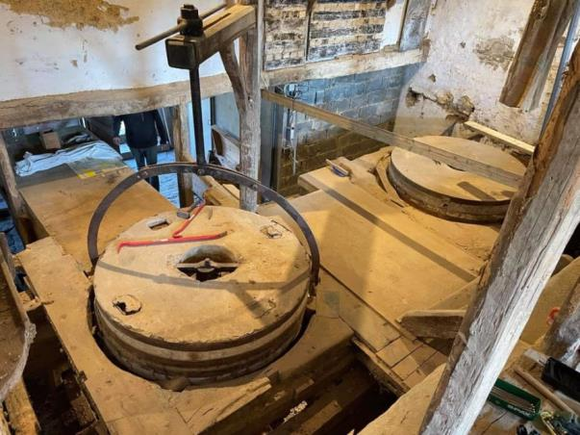
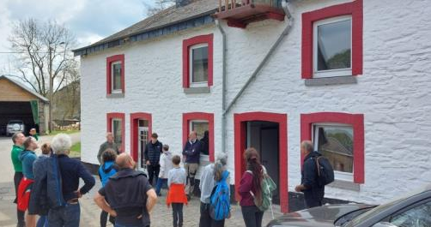

Prix de l’espace public : aménagement de la place d’Arville
Références contact : Bénédicte Pecquet - benedicte.pecquet@saint-hubert.be
Maître d’ouvrage : Ville de Saint-Hubert (administration communale)
Auteur de projet : Christine PIERARD sprl (Bureau d’études – Architecture et Urbanisme)
Adresse du site : Rue du Rivage à 6870 Arville
Date de finalisation : avril 2018

Quelques éléments d’appréciation du projet définis par le jury :
- Projet qui crée une vraie centralité dans le village
- Création d’un vrai espace de rencontre
- Prise en compte de tous les utilisateurs, tous les âges
- Conception de la végétation en 3D, création de zones d’ombrage
- Espace multifonctionnel
- Enfouissement des câbles aériens

Ce projet permet plusieurs usages pour un seul lieu.

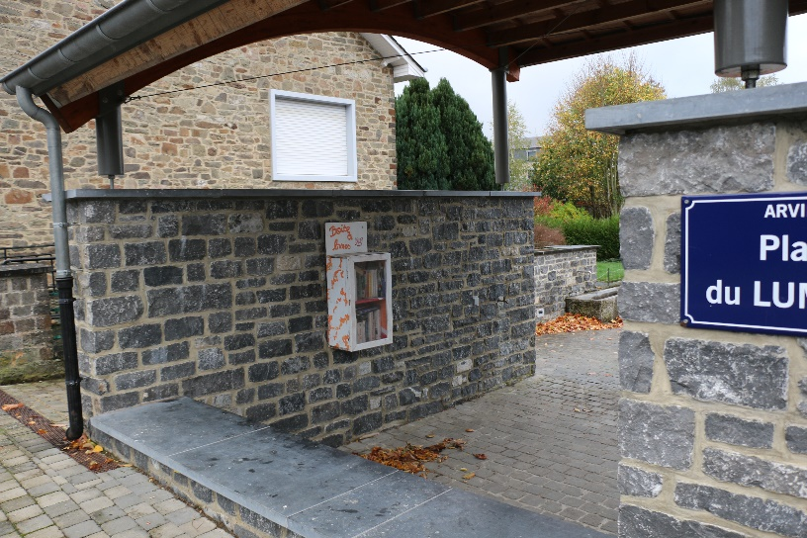
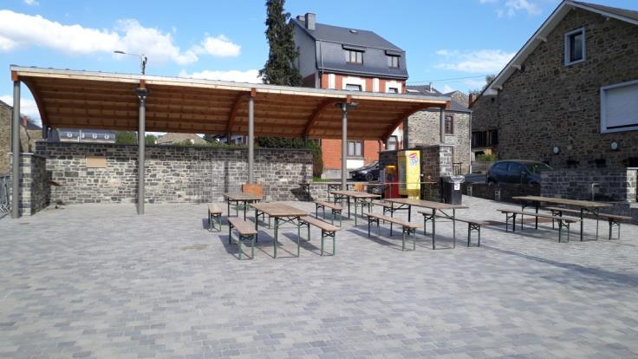

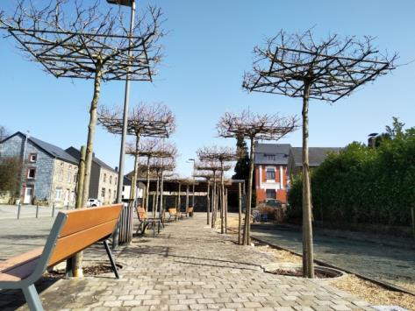

Prix du bâtiment : cabinets médicaux et logement tremplin à Meix-devant-Virton
Références contact : Ester Hallez - ester.hallez@idelux.be
Maître d’ouvrage : Commune de Meix-devant-Virton
Auteur de projet : Atelier d’Architecture l’Arche Claire
Adresse du site : Rue de Gérouville, +20 à 6769 Meix-devant-Virton
Date de finalisation : 10 septembre 2021

Quelques éléments d’appréciation du projet définis par le jury :
- Projet initié par la Commune qui développe une démarche complète malgré les risques
- Utilisation d’un bâtiment existant bien situé au sein du village
- Programmation intéressante et adaptée à la structure du bâtiment
- Pas de mobilisation foncière (par la réutilisation d’un bâtiment existant inutilisé)
- Projet qui répond à un besoin primaire des citoyens et sert au maintien la cohésion sociale dans la commune
- Réaffectation de qualité.

Ce projet contribue aux trois piliers du développement durable (social, économique et environnemental) : concept global, utile pour tous tout en réutilisant un bâtiment existant.

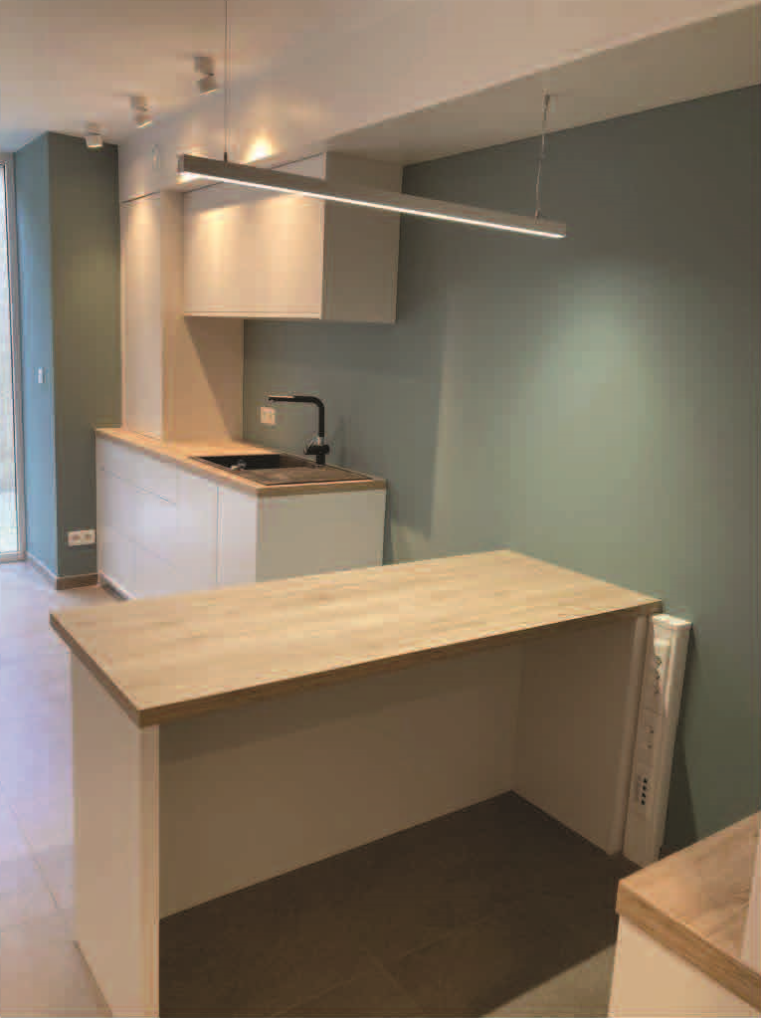

Le jury a également souhaité décerner une mention honorifique à maison médicale de Barvaux afin de souligner la qualité globale de la conception

Références contact : Peter Jahnke - pj@jlarchi.be
Maître d’ouvrage : Maison Médicale de Barvaux asbl
Auteur de projet : JLA - Peter Jahnke- Bruno Ledant
Adresse du site : Rue du Ténimont, 35 à 6940 Barvaux-sur-Ourthe
Date de finalisation : 24 janvier 2022

Quelques éléments d’appréciation du projet définis par le jury :
- Projet qui conserve l’ancienne maison
- Très ancienne maison médicale qui a pu réinventer son fonctionnement par une programmation audacieuse
- Geste architectural fort avec une grande recherche de qualité (intérieure et extérieure)
- Réflexion sur l’accessibilité.

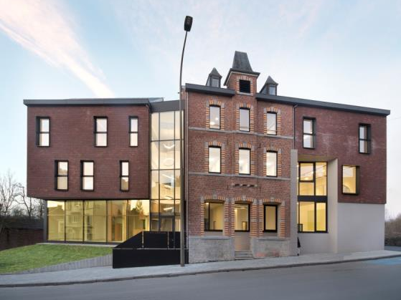

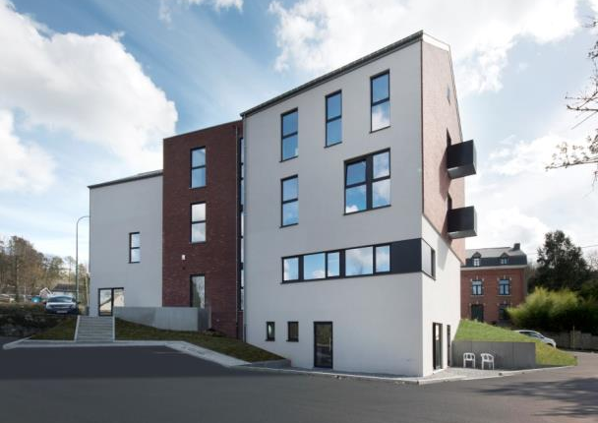
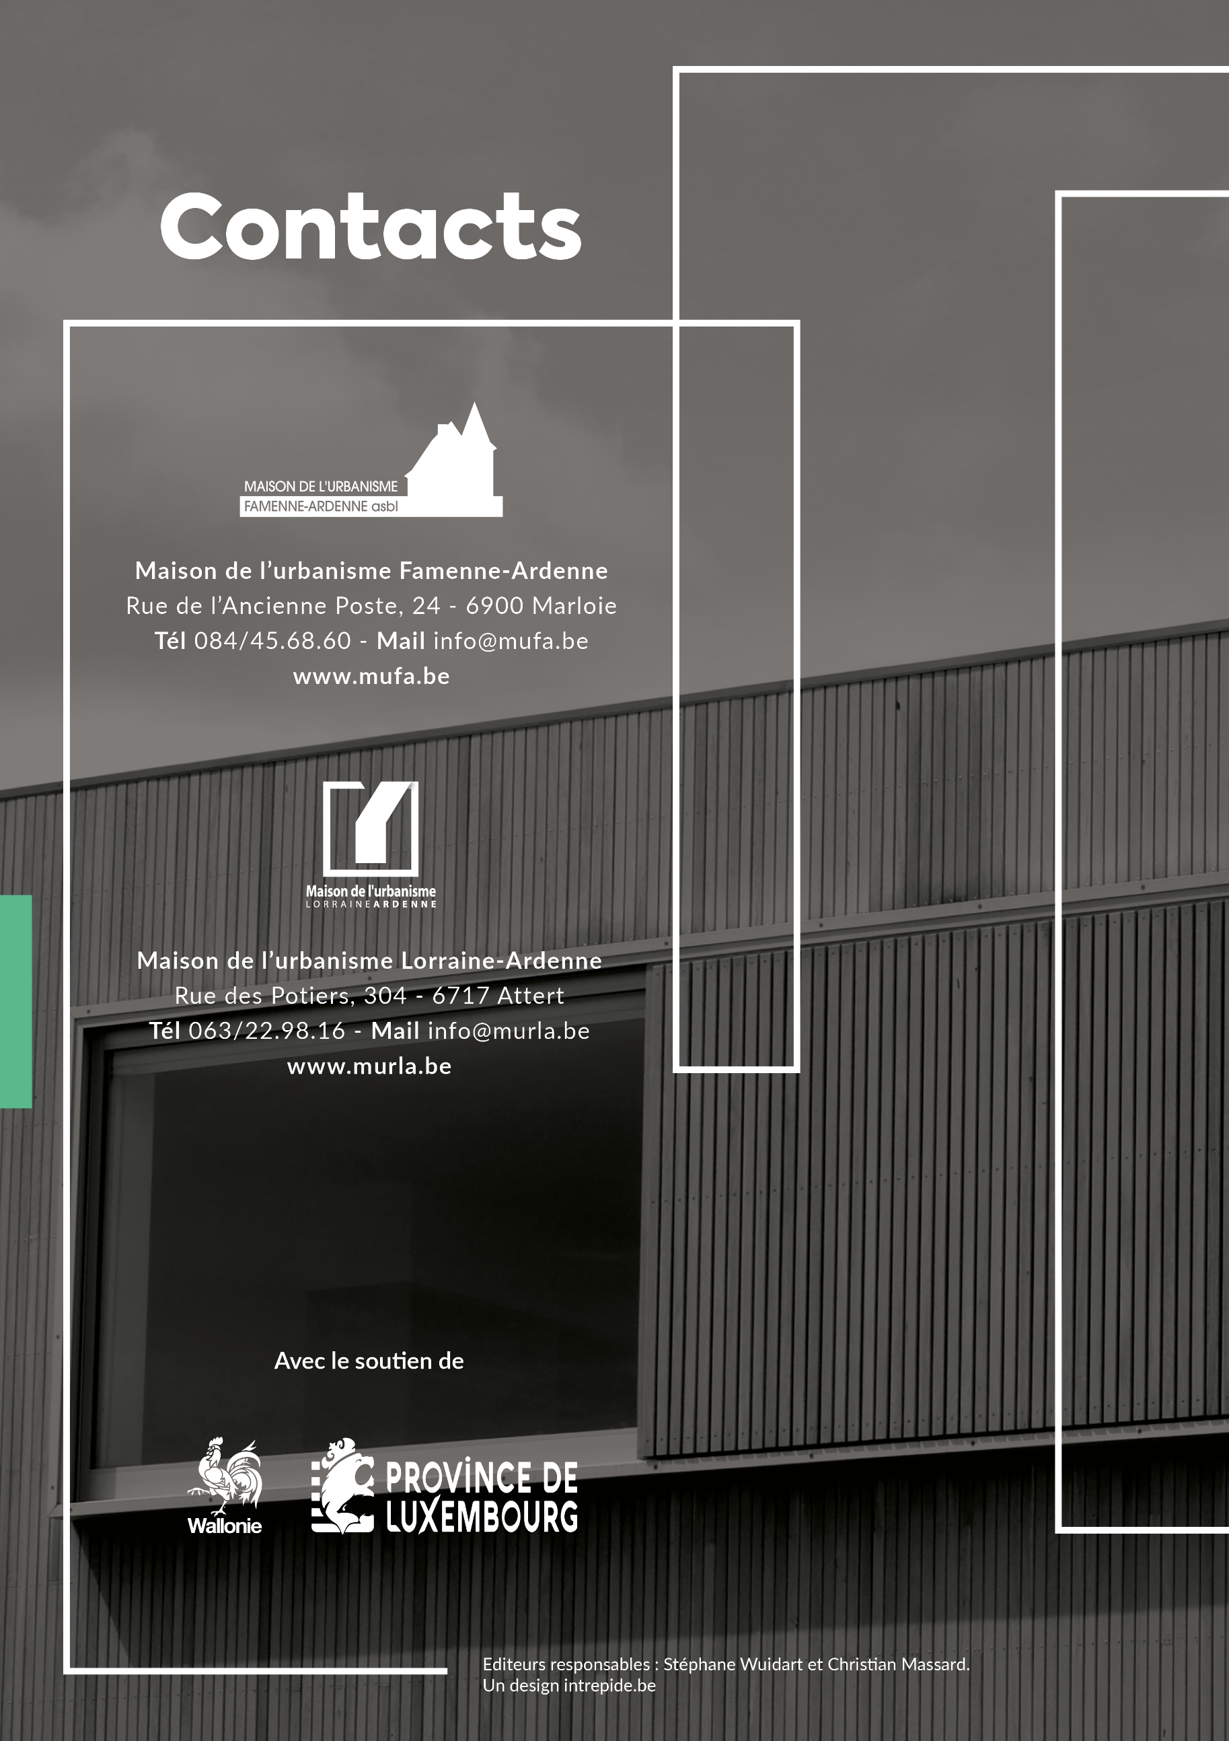

23/09/2020
8/8

